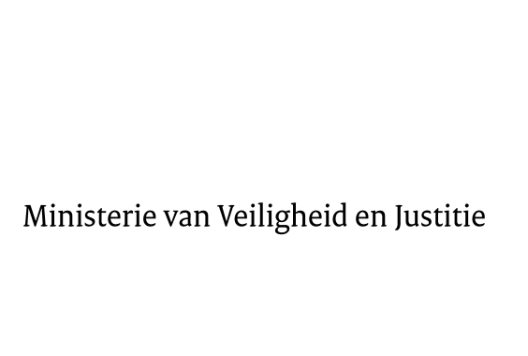

> Retouradres Postbus 20301 2500 EH Den Haag
Aan de Voorzitter van de Tweede Kamer
der Staten-Generaal
Postbus 20018
2500 EA DEN HAAG

Datum | 3 november 2016
Onderwerp | Wijziging van Boek 6 van het Burgerlijk Wetboek en het Wetboek van Burgerlijke Rechtsvordering, in verband met de omzetting van Richtlijn 2014/104/EU van het Europees Parlement en de Raad van 26 november 2014 betreffende bepaalde regels voor schadevorderingen volgens nationaal recht wegens inbreuken op de bepalingen van het mededingingsrecht van de lidstaten en van de Europese Unie (Implementatiewet richtlijn privaatrechtelijke handhaving mededingingsrecht)
Directie Wetgeving en Juridische Zaken
Sector Privaatrecht

Turfmarkt 147
2511 DP Den Haag
Postbus 20301
2500 EH Den Haag
www.rijksoverheid.nl/venj

Ons kenmerk
2009551

Bij beantwoording de datum en ons kenmerk vermelden. Wilt u slechts één zaak in uw brief behandelen.

Hierbij bied ik u, mede namens de Minister van Economische Zaken de nota naar aanleiding van het verslag inzake het bovenvermelde voorstel alsmede een nota van wijziging aan.
De Minister van Veiligheid en Justitie,
G.A. van der Steur

